Pielikums Nr.PTU5

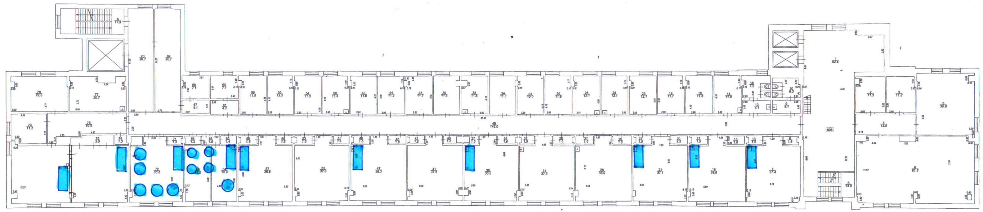

Velkmes skapji un nosūces konusi

